Chủ đề: Giải bài tập tiếng Việt 2 Kết nối tri thức - Bài 2 (tập 1): Ngày hôm qua đâu rồi

Giải bài tập Tiếng Việt 2 tập 1 bài 2 Kết nối tri thức
Đọc tài liệu tổng hợp hướng dẫn đọc bài: Ngày hôm qua đâu rồi, viết, luyện tập và đọc mở rộng thật chi tiết phía dưới, mời phụ huynh cùng các em học sinh tham khảo để hiểu bài và chuẩn bị bài tốt nhất nhé.

I. Đọc

* Khởi động:
Câu hỏi.
Kể lại những việc em đã làm ngày hôm qua.
Trả lời câu hỏi trang 13 sgk Tiếng Việt lớp 2 tập 1
Những việc em đã làm ngày hôm qua là: học bài, giúp mẹ trông em, quét nhà, cho mèo ăn cơm, tưới hoa, …

* Đọc văn bản:
NGÀY HÔM QUA ĐÂU RỒI?
Em cầm tờ lịch cũ:
- Ngày hôm qua đâu rồi
Ra ngoài sân hỏi bố
Xoa đầu em, bố cười
- Ngày hôm qua ở lại
Trên cành hoa trong vườn
Nụ hồng lớn lên mãi
Đợi đến ngày tỏa hương.
- Ngày hôm qua ở lại
Trong hạt lúa mẹ trồng
Cánh đồng chờ gặt hái
Chín vàng màu ước mong.
- Ngày hôm qua ở lại
Trong vở hồng của con
Con học hành chăm chỉ
Là ngày qua vẫn còn.

* Trả lời câu hỏi
Câu 1.
Bạn nhỏ đã hỏi bố điều gì?
Trả lời câu 1 trang 14 sgk Tiếng Việt lớp 2 tập 1 Kết nối tri thức
Bạn nhỏ đã hỏi bố ngày hôm qua đâu rồi.
Câu 2.
Theo lời bố, ngày hôm qua ở những đâu?
Trả lời câu 2 trang 14 sgk Tiếng Việt lớp 2 tập 1 Kết nối tri thức
Theo lời bố, ngày hôm qua ở lại trong hạt lúa mẹ trồng, trên cành hoa trong vườn, nụ hồng lớn thêm mãi, đợi đến ngày tỏa hương, trong vở hồng của em.
Câu 3.
Trong khổ thơ cuối, bố đã dặn bạn nhỏ làm gì để “ngày hôm qua vẫn còn” ?
Trả lời câu 3 trang 14 sgk Tiếng Việt lớp 2 tập 1 Kết nối tri thức
Bố đã dặn bạn nhỏ học hành chăm chỉ để “ngày qua vẫn còn”.

* Luyện tập theo văn bản đọc:
Câu 1.
Dựa vào tranh minh họa bài đọc, tìm từ ngữ chỉ người, chỉ vật.
Trả lời câu 1 luyện tập trang 14 sgk Tiếng Việt lớp 2 tập 1 Kết nối tri thức
- Từ ngữ chỉ người: mẹ, con, bạn nhỏ.
- Từ ngữ chỉ vật: cánh đồng, tờ lịch, lúa, sách vở, bông hồng,…
Câu 2.
Đặt 2 câu với từ ngữ tìm được ở bài tập 1.
Trả lời câu 2 luyện tập trang 14 sgk Tiếng Việt lớp 2 tập 1 Kết nối tri thức
- Bạn nhỏ học hành chăm chỉ.
- Hoa hồng tỏa hương dịu ngọt.

II. Viết
Câu 1.
Nghe - viết: Ngày hôm qua đâu rồi? (2 khổ thơ cuối)
Trả lời câu 1 viết trang 14 sgk Tiếng Việt lớp 2 tập 1 Kết nối tri thức
Ngày hôm qua đâu rồi
“- Ngày hôm qua ở lại
Trong hạt lúa mẹ trồng
Cánh đồng chờ gặt hái
Chín vàng màu ước mong.
- Ngày hôm qua ở lại
Trong vở hồng của con
Con học hành chăm chỉ
Là ngày qua vẫn còn.”
Câu 2.
Tìm những chữ cái còn thiếu trong bảng. Học thuộc bảng chữ cái.
Số thứ tự | Chữ cái | Tên chữ cái
1 | a | a
2 | ă | á
3 |  | ớ
4 | b | bê
5 |  | xê
6 |  | dê
7 | đ | đê
8 |  | e
9 | ê | ê
Trả lời câu 2 viết trang 14 sgk Tiếng Việt lớp 2 tập 1 Kết nối tri thức
Số thứ tự | Chữ cái | Tên chữ cái
1 | a | a
2 | ă | á
3 | â | ớ
4 | b | bê
5 | c | xê
6 | d | dê
7 | đ | đê
8 | e | e
9 | ê | ê
Câu 3.
Sắp xếp các chữ cái dưới đây theo thứ tự bảng chữ cái
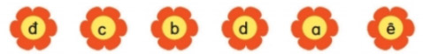
Trả lời câu 3 luyện tập trang 14 sgk Tiếng Việt lớp 2 tập 1 Kết nối tri thức
Các chữ cái dưới đây theo thứ tự bảng chữ cái như sau:
a, b, c, d, đ, ê

III. Luyện tập

* Luyện từ và câu:
Câu 1.
Nhìn tranh, tìm từ ngữ:
a. Chỉ sự vật:
- Chỉ người
- Chỉ vật
b. Chỉ hoạt động: đi học, ...
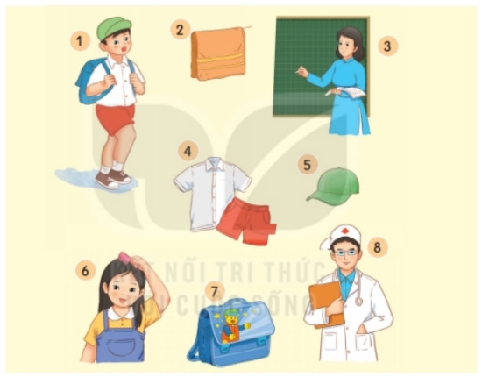
Trả lời câu 1 trang 15 sgk Tiếng Việt lớp 2 tập 1 Kết nối tri thức
a. Chỉ sự vật:
- Chỉ người:
+ tranh 3: cô giáo
+ tranh 8: bác sĩ
- Chỉ vật:
+ tranh 2: khăn mặt
+ tranh 4: quần áo
+ tranh 5: mũ
+ tranh 7: cặp sách
b. Chỉ hoạt động:
+ tranh 1: đi học
+ tranh 6: chải đầu
Câu 2.
Kết hợp từ ngữ ở cột A với từ ngữ ở cột B để tạo câu giới thiệu:
A |  | B
Bạn Hà |  | là bác sĩ.
Bố em |  | là trường Tiểu học Lê Quý Đôn.
Trường em |  | là học sinh lớp 2A.
Trả lời câu 2 trang 15 sgk Tiếng Việt lớp 2 tập 1 Kết nối tri thức
Bạn Hà là học sinh lớp 2A.
Bố em là bác sĩ.
Trường em là trường Tiểu học Lê Quý Đôn.
Câu 3.
Đặt một câu giới thiệu theo mẫu ở bài tập 2.
Trả lời câu 3 trang 15 sgk Tiếng Việt lớp 2 tập 1 Kết nối tri thức
- Tôi là học sinh lớp 2B.
- Mẹ em là kế toán viên.
- Trường em là trường Tiểu học Nguyễn Du.

* Luyện viết đoạn:
Câu 1.
Quan sát tranh và trả lời câu hỏi:
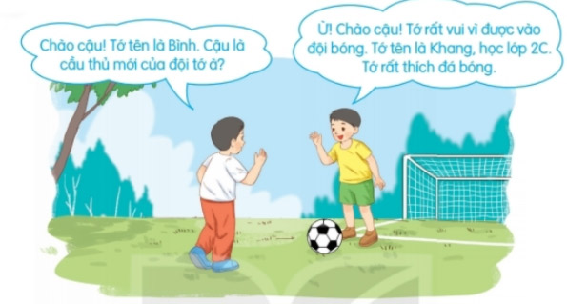
a. Bình và Khang gặp và chào nhau ở đâu?
b. Khang đã giới thiệu những gì về mình?
Trả lời câu 1 trang 16 sgk Tiếng Việt lớp 2 tập 1 Kết nối tri thức
a. Bình và Khang gặp nhau và chào nhau ở sân bóng.
b. Khang giới thiệu tên, lớp mình học (2C) và sở thích của bạn ấy (đá bóng).
Câu 2.
Viết 2-3 câu tự giới thiệu về bản thân.
Trả lời câu 2 trang 16 sgk Tiếng Việt lớp 2 tập 1 Kết nối tri thức
Tôi tên là Nguyễn Minh Anh, học sinh lớp 2A, Trường Tiều học Kim Đồng. Tôi thích học môn Toán và môn Tiếng Việt.

IV. Đọc mở rộng
Câu 1.
Đọc một bài thơ hoặc câu chuyện viết về thiếu nhi. Nói với các bạn tên bài thơ, câu chuyện và tên tác giả.
Trả lời câu 1 đọc mở rộng trang 16 sgk Tiếng Việt lớp 2 tập 1 Kết nối tri thức
Bài thơ: GIỮA VÒNG GIÓ THƠM (tác giả Quang Huy)
“Này! chú gà nâu
Cãi nhau gì thế?
Này! chị vịt bầu
Chớ gào ẫm ĩ?!
Bà tớ ốm rồi
Cánh màn khép rủ
Hãy yên lặng nào
Cho bà tớ ngủ
Bàn tay nhỏ nhắn
Phe phẩy quạt nan
Đều đều ngọn gió
Rung rinh góc màn
Bà ơi hãy ngủ
Có cháu ngồi bên
Căn nhà vắng vẻ
Khu vườn lặng im
Hương bưởi, hương cau
Lẩn vào tay quạt
Cho bà nằm mát
Giữa vòng gió thơm.”
Câu 2.
Đọc một số câu thơ hay cho các bạn nghe.
Trả lời câu 2 đọc mở rộng trang 16 sgk Tiếng Việt lớp 2 tập 1 Kết nối tri thức
Bài thơ: “Chia bánh” (tác giả Trương Hữu Lợi)
Mẹ mua chiếc bánh
Bảo chị em ăn
Thoáng chút băn khoăn
Chia phần sao nhỉ
Chị nhận nửa bé
Dành em nửa to
Em cười “ơ hơ
Chị sai rồi nhé
Chị lớn ăn khoẻ
Phải nhận phần hơn
Em chẳng dỗi hờn
Bé ăn nửa bé”
Mẹ cười vui vẻ
Phép chia nhiệm màu
Mẹ khẽ xoa đầu
“Các con ngoan quá”.
-/-
Trên đây là nội dung giải bài tập Tiếng Việt 2 tập 1 bài 2 Kết nối tri thức: Ngày hôm qua đâu rồi trang 13-16 SGK, chúc các em học tốt Tiếng Việt 2 tập 1 Kết nối tri thức thật dễ dàng.

